SISTEME DISTRIBUITE

Assignment 3

Remote Procedure Call

(RPC)

Chat System for Client Support

ZDROB ADRIANA

30244

**Descriere**

gRPC – este un protocol de comunicare, care este utilizata pentru a executa subroutine la distanta intr-un spatiu de adrese diferit. Acesta foloseste conceptul de transmitere a mesajelor pentru a semnala executarea unei subroutine care “locuieste” intr-un alt sistem. gRPC este bun prin faptul ca iti creeaza un serviciu de server intr-o limba, iar serviciul poate fi consumat de pe o alta platforma intr-o alta limba. Acest serviciu de server continue metode care pot fi apelate de clientii gRPC de oriunde in lume, de pe orice masina sau platforma.

Pentru configurarea acestuia, se scrie un fisier .proto (chat.proto din partea de backend in proiect), unde sunt declarate diferite tipuri de mesaje: user, mesaj, lista de mesaje etc, si un service, care reprezinta functiile. Acestea doua vor compila in alte 2 fisiere pentru partea de frontend, pentru a putea folosi functiile din service.

Pentru a putea rula partea de chat, avem nevoie de Docker, care se foloseste ca si proxy intre server si gprc.

In terminal, in proiectul de frontend se ruleaza pe rand urmatoarele comenzi:

1. docker build -t grpc-web-react .
2. docker run -d --name grpc-web-react -p 8080:8080 -p 9901:9901 grpc-web-react

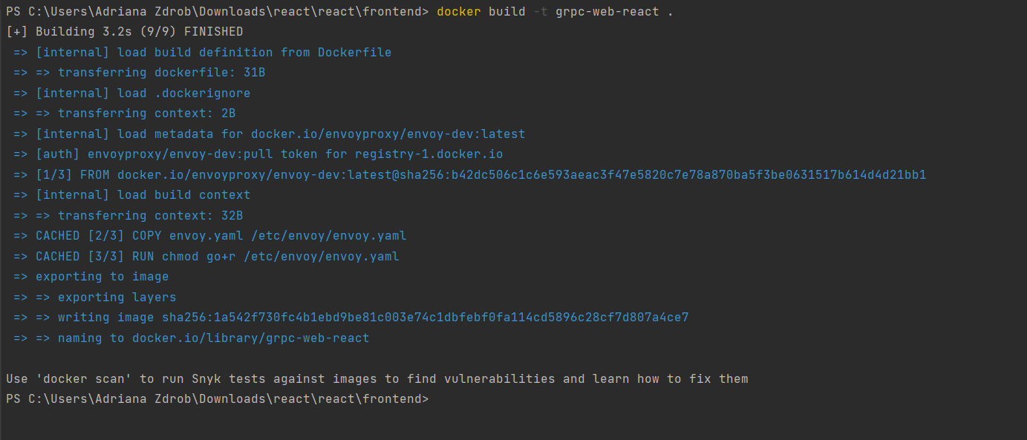

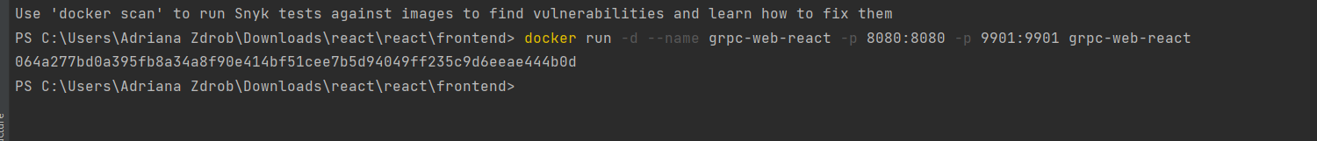

Ca baza de date am folosit MongoDB, care poate fi gasita aici: <https://cloud.mongodb.com/v2/63bc65e912526e3a98b78694#/clusters>

Pentru a putea conecta baza de date la proiect, trebuie creat un cont (gratuit), mai apoi o baza de date. Dupa ce am creat baza de date, ne va aparea urmatoarea pagina, unde vom apasa butonul de “Connect”.

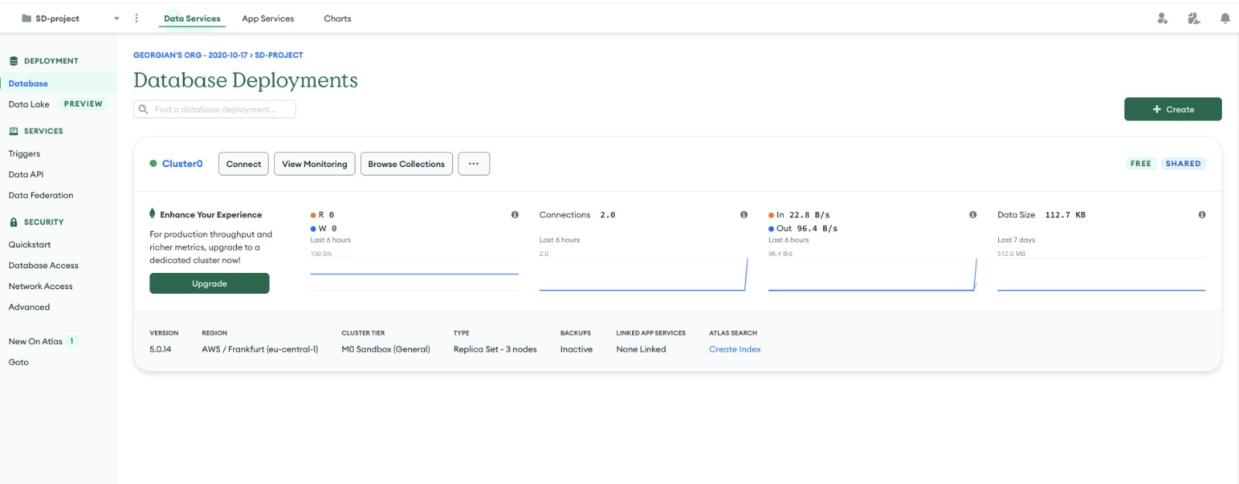

Apoi urmeaza sa alegem: “Connect your application”.

Mai departe, asa cum se vede si in imaginea de mai jos, va trebuie copiat uri din casuta si introdus in cod, in proiectul de backend/db-connection.js.

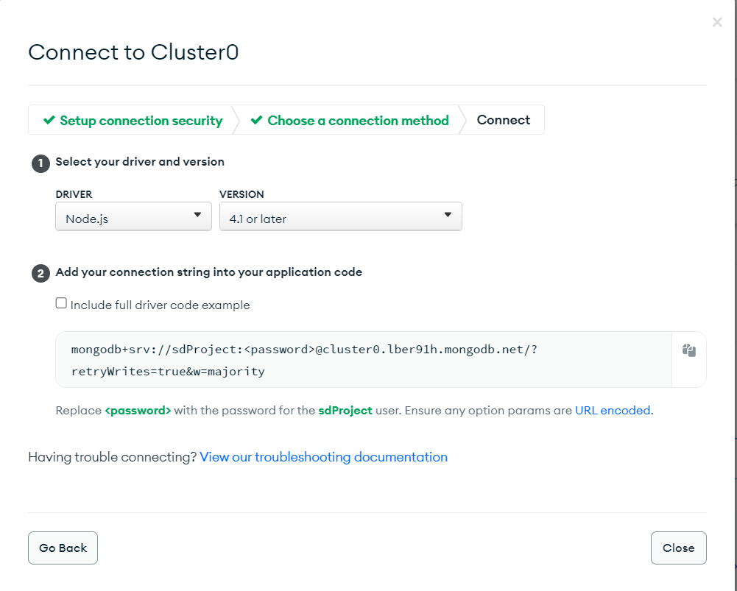

In cod, in db-connection, trebuie schimbata parola, cu cea a contului de user cu care a fost create baza de data si introdus dupa partea de “mongo.net/” si partea de proiect din baza de date mongo: “sd”.